附录1

名 词 解 释

1.旧城：巴州老城区，即江北片区、城南片区、宕梁片区、回风片区。
2.居住建筑：供人们居住使用的建筑。包括住宅（楼）、别墅、住宅式公寓等。
3.公共建筑：供人们进行各种公共活动的建筑。
4.民用建筑按地上层数或高度分类划分如下：
（1）住宅建筑按层数分类：1层至3层且建筑高度不大于10m的为低层住宅；4层至6层为多层住宅；7层至9层为中高层住宅（不含6跃7层）；10层及10层以上为高层住宅；
住宅建筑按高度分类：高度小于27m为多层，大于或等于27m为高层。
（2）商业或公共建筑高度小于24m为多层，大于或等于24m为高层。
（3）民用建筑高度大于100m的为超高层建筑。
5.非居住建筑：除居住建筑以外的其他民用建筑（本规定中不包括工业建筑）。
6.工业建筑：包括直接用于生产的建筑、必要的生产配套办公用房和服务用房。
7.主采光面：开设有起居室（厅）、卧室、办公、客房等主要房间门、窗的外墙面，宽度大于16m的建筑各外墙面。与起居室（厅）、卧室、办公、客房等主要房间相连的阳台视为主采光面，外墙设计有槽口，槽口内开设有起居室（厅）、卧室、办公、客房等主要房间门、窗的外墙面视为主采光面。
8.山墙：除主采光面外的建筑各外墙面。
9.相对布置：建筑外墙面（含阳台、外廊、飘窗等）的正投影面与相邻建筑的外墙面相交的，为相对布置。（见下图）
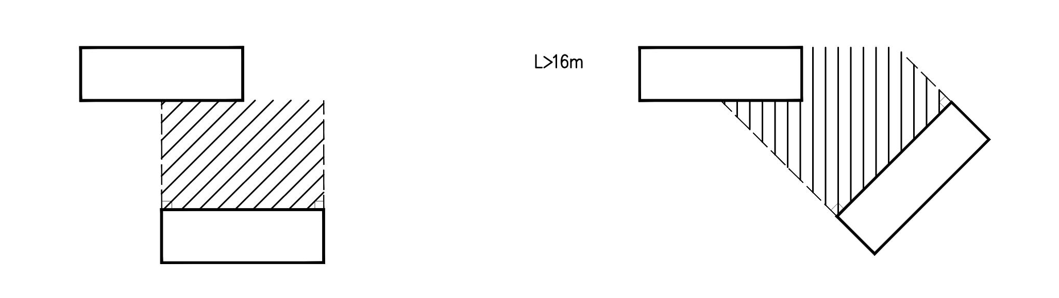

10.错位布置：建筑任一外墙面（含阳台、外廊、飘窗等）的正投影面与相邻建筑的各外墙面均不相交的，为错位布置。（见下图）
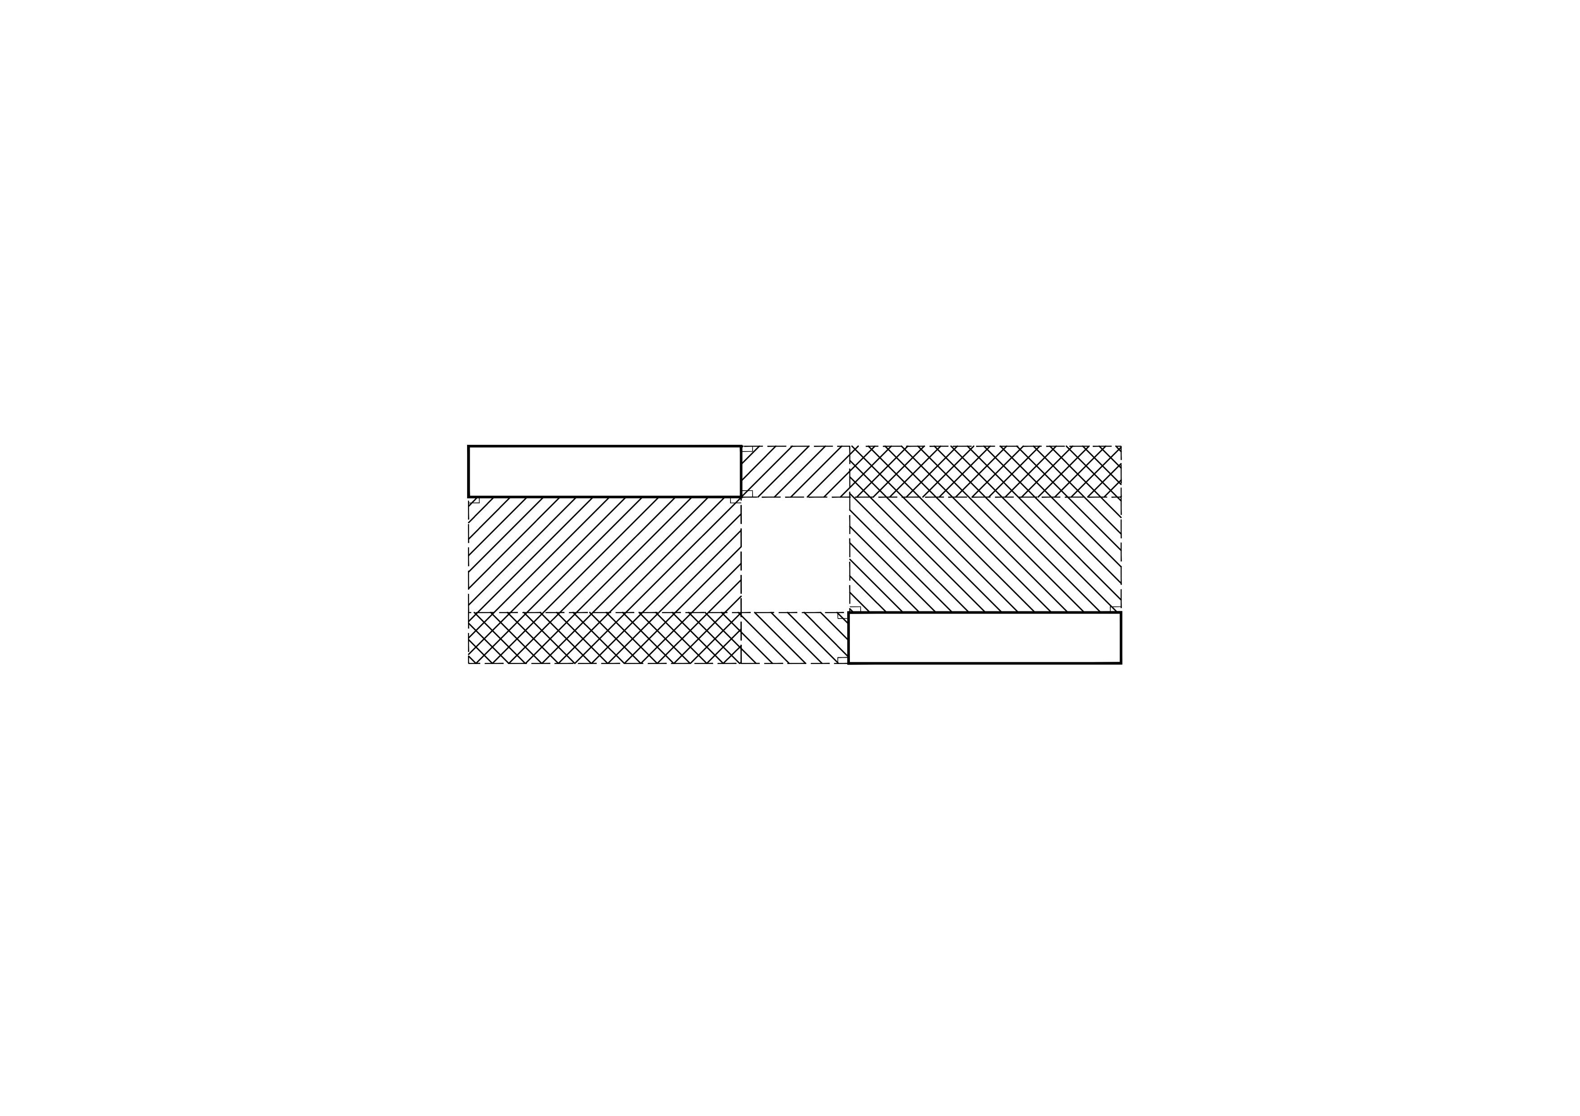

11.建筑相对面：建筑相对布置时，产生相对关系的面。若A建筑A1面的正投影面与B建筑的两个或者以上面（即：B1面、B2面……）相交，则B1面、B2面……中与A1面夹角小于或者等于60度的为A1面的相对面，与A1面夹角大于60度的，视为与A1面不产生相对关系，不是A1面的相对面。如图所示，B1面是A1面的相对面，B2面不是A1面的相对面。（见下图）
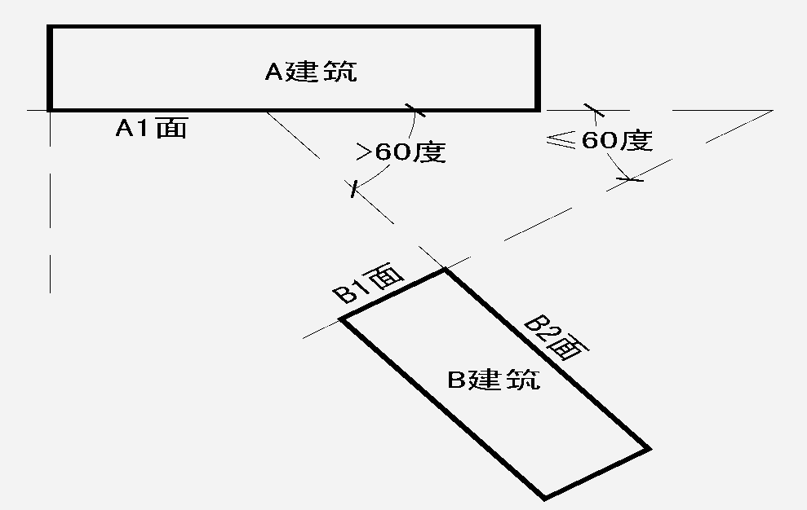
12.相对高度：相邻布置的两栋建筑在计算建筑间距时所使用的立面计算高度。建筑相对布置且夹角小于或者等于60度时，相对高度为建筑相对面各自的计算高度（如图1、2）；建筑相对布置但夹角大于60度或者错位布置时，相对高度为两建筑最近点所属外墙面各自的计算高度（如图3、4）；同一裙楼屋面上的建筑相对高度为相邻外墙面所在的裙楼屋顶结构面至各自屋面的计算高度（如图5）。
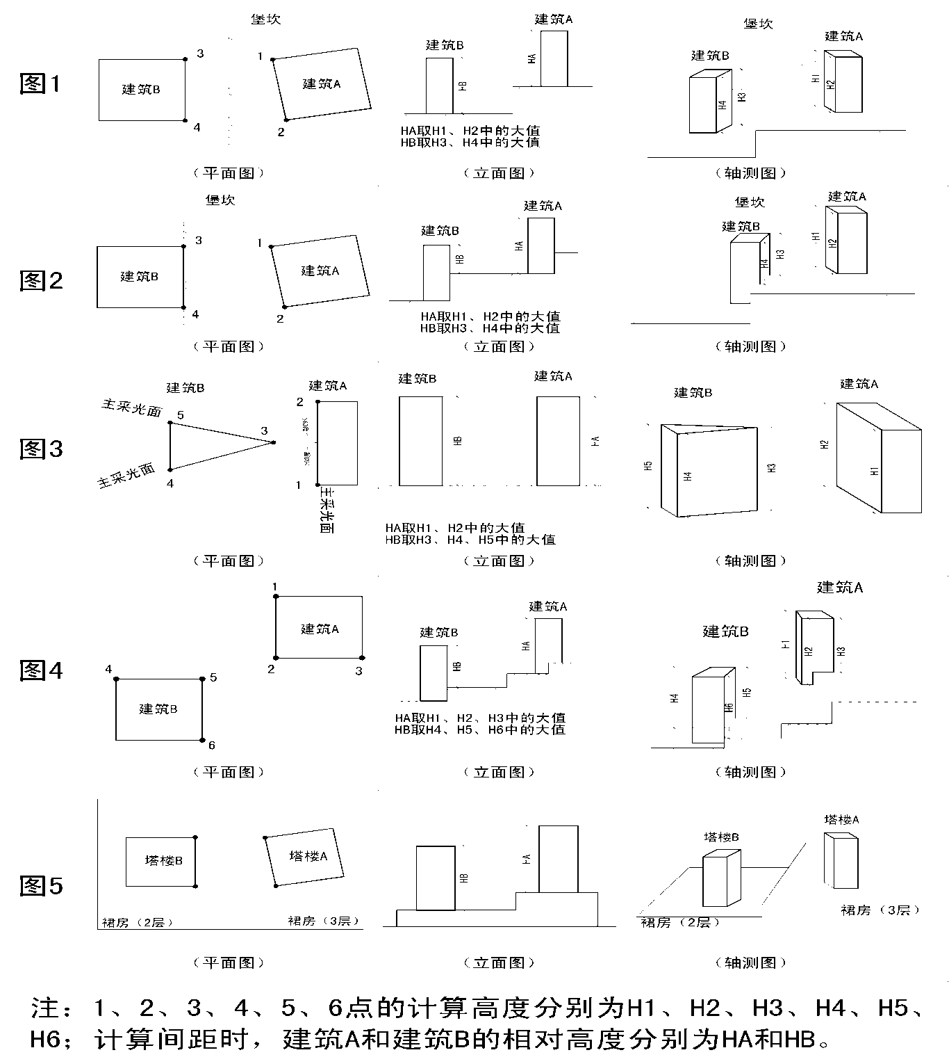
13.地下室：房间地平面低于室外地平面的高度超过该房间净高的1/2者为地下室。
14.半地下室：当场地自然坡度高差小于一个地下室层高（3m以上时），房间地平面低于室外地平面的高度超过该房间净高的1/3，且不超过1/2者为半地下室。
15.架空层：仅有结构支撑而无外围护结构的开敞空间层。
16.容积率：在规划项目建设用地内，计算容积率的建筑面积总和与规划项目建设用地面积的比值。
17.建筑密度：在规划项目建设用地内，建筑物的基底面积总和与规划项目建设用地面积的比例（%）。
18.绿地率：在规划项目建设用地内各类绿地面积的总和与规划项目建设用地面积的比率（%）。
19.层高：建筑物各层之间以楼、地面面层（完成面）计算的垂直距离，屋顶层由该层楼面面层（完成面）至平屋面的结构面层或至坡顶的结构面层与外墙外皮延长线的交点计算的垂直距离。
20.建筑工程规划建设总建筑面积：指一定地块内建筑工程规划建设的总建筑面积，包括地面以上和地面以下建筑面积的总和。具体计算方法应按照《建筑工程建筑面积计算规范》（GB/T50535—2013）执行。
21.道路红线：规划的城市道路（含居住区级道路）用地的边界线。
22.用地红线：各类建筑工程项目用地的使用权属范围的边界线。
23.城市绿线：城市各类绿地范围的控制线。
24.城市蓝线：城市规划确定的江、河、湖、库、渠和湿地等城市地表水体保护和控制的地域界线。
包括城市取水点上游100m和穿过城市的江河、溪流在城市规划区范围之外的相应区段，指“水体现状、规划及严格保护界线”。
25.建筑控制线：即建筑红线，指建筑物或构筑物（如外墙、台阶等）靠临街面及其他面建筑需退用地边线距离的界线。
26.重要地段:指具有重大影响、景观地带及交通走廊的功能区域，如城市（主）干路、滨河沿线、重要节点、桥头堡、高速公路（铁路、机场、国道）出入口、公园及历史街区控制保护外围、商业繁华中心等。
27.凸窗：凸出建筑外墙面的窗户。
28.露台：设置在屋面、首层地面或雨篷上的供人室外活动的有围护设施的平台。

